第 4 项 · 功能展示与说明材料
比赛交付项：具有代表性的应用案例、输入输出、关键运行日志、失败案例、适用边界，以及对准确性、稳定性、效率或者其他效果主张的说明和依据。
性质：对外说明底稿。不是正式研究包验收、不是已复核标注、不是法律裁决、不是 VRM 成片说明。不替代 mock_court_system/docs/SYSTEM_STATUS.md 与根目录 AGENTS.md。
盘点日：2026-09-18。证据日期以各节引用为准。现网图是当日对本机 127.0.0.1:3001 截的（产品 1.0.0）。配色为 卷宗 浅色，1440 宽整页（长页含页脚）。
正式研究包 = 0。15 份案例标注均未独立复核。观庭是程序化占位，非正式 VRM。

1. 封面口径
后面每张图、每张案例卡都顺着这 5 句。不要改写成「已标完」「已裁决」或「正式模型已上」。
- 产品 1.0.0（正式发布）。品牌「法序智演 LexGentium」。系统名称 国际商事仲裁研究平台。
- 主路径是开庭 / 观庭 / 复盘，共用一个 session_id。场景：申请准备（CD）、答辩准备（DD）、仲裁听证（CI）。另有研究工作台（/research）与研究量表。
- 无 session 时观庭播 scripted_demo（9 段人工结构样例）。有 session 才挂本场。角色是程序化坐姿人偶，非正式 VRM / GLB。
- data/research_packs/ 里两个 SAMPLE 是技术夹具，不算正式研究案。法学材料/案例材料/ 的 15 份标注全部没有完成独立复核；案例 25 自注为 AI 辅助初标，不得当已复核数据。
- 登录 / 开通是软解锁（测通或写入 LLM 配置），不是用户账号表。未知事实保持 unknown，材料不足用 admit_insufficient 停，禁止补造。
仓库现状：民事 dataset_1000 只有 meta + 100 条摘要，没有 train/val/test jsonl。研究论证轮次上限：纽约执行 12、CISG 第 79 条 10（只计原被告发言）。

2. 截图目录与功能说明
每张图 4 行：图题、干什么、按哪个键（界面原文）、不能读成什么。22 张图与本文同夹，来源见 截图来源.md。

2.1 现在先配：产品主路径

图 01 · 首页
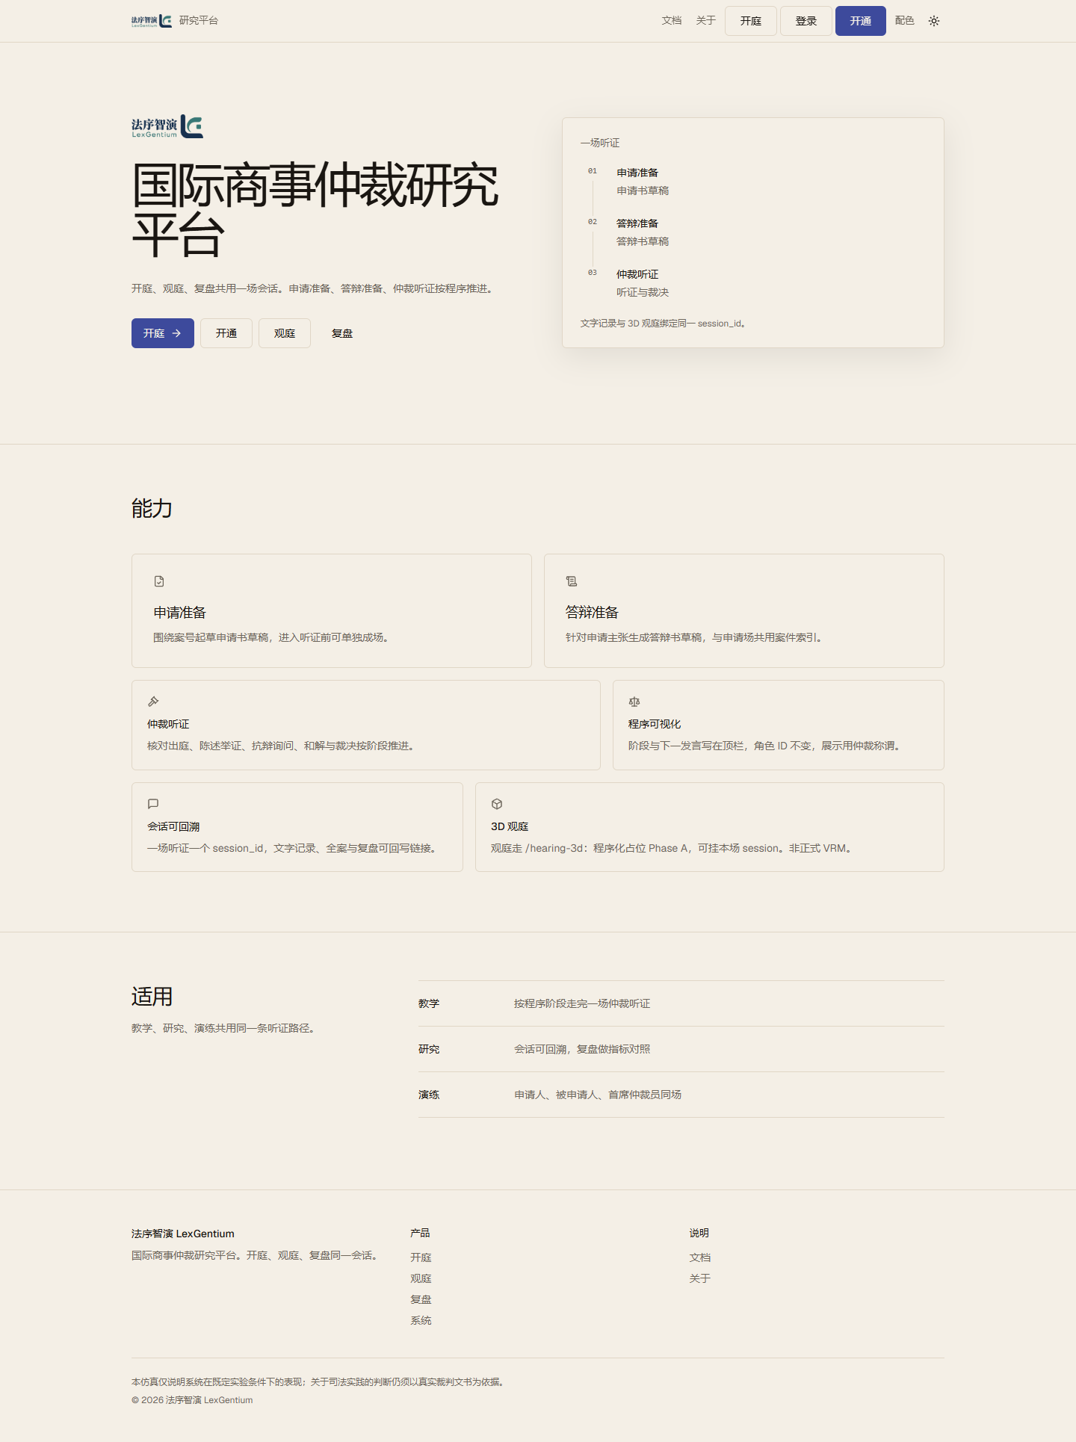
图 01 首页
行 | 写
图题 | 营销首页。页题「国际商事仲裁研究平台」。顶栏 Logo +「研究平台」。
干什么 | 说明开庭、观庭、复盘共用一场会话；申请 / 答辩 / 听证按程序推进。
按什么 | 开庭 / 开通 / 观庭 / 复盘。
别读错 | 这不是已开庭、不是已裁决。能力栅格写的是产品路径，不是评测分数。

图 02 · 登录
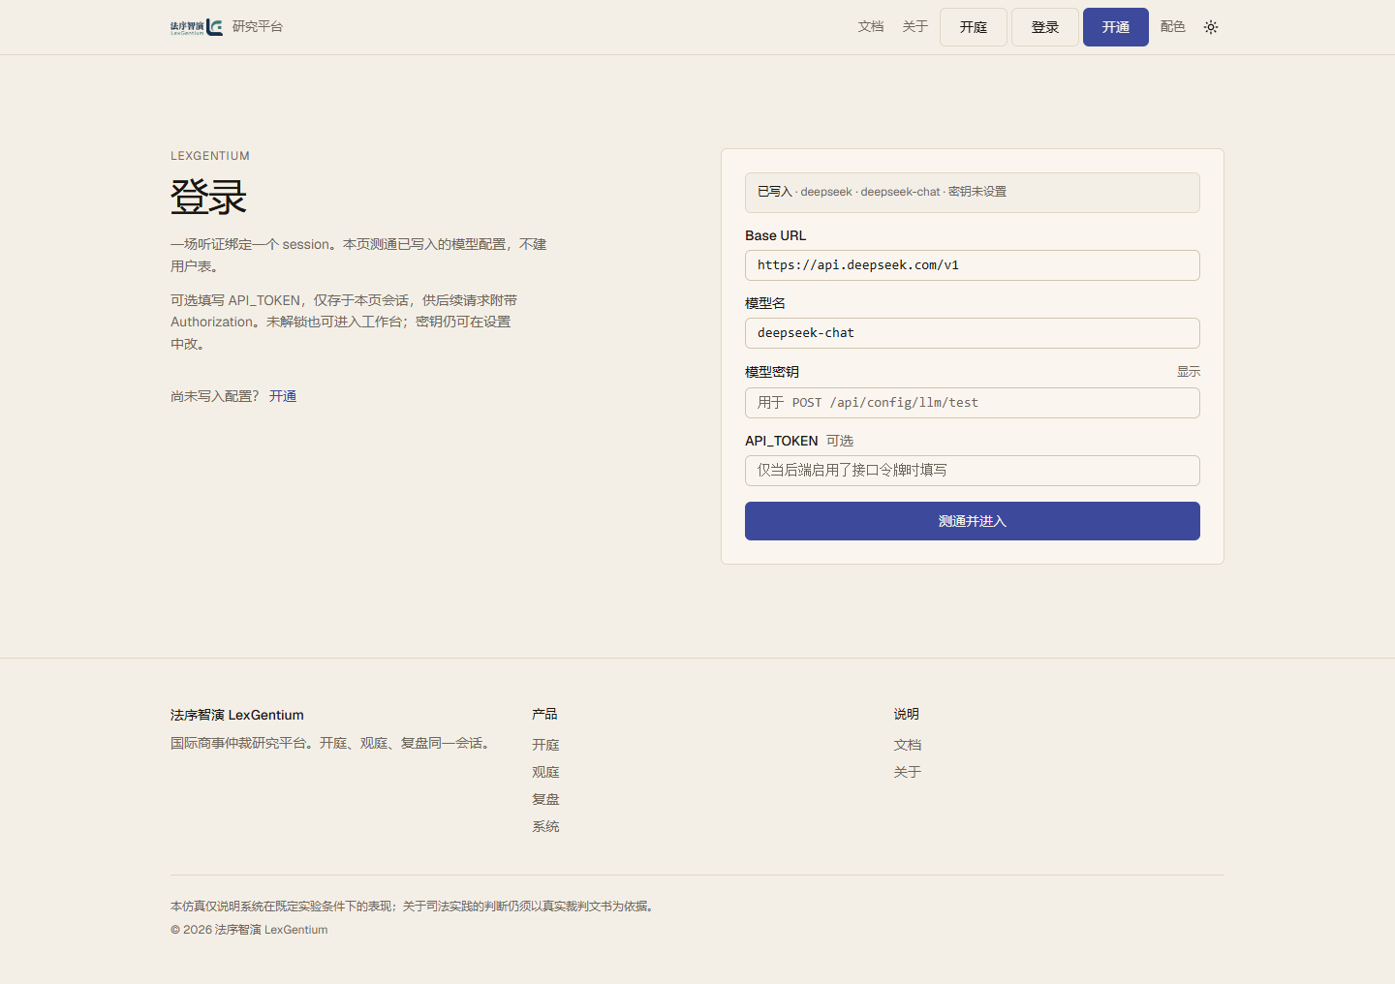
图 02 登录
行 | 写
图题 | 登录。页上写：测通已写入的模型配置，不建用户表。
干什么 | 填 Base URL、模型名、密钥，可选 API_TOKEN。未解锁也可进工作台。
按什么 | 测通并进入。尚未写入配置则走 开通。
别读错 | 这不是云账号登录，也不是服务商控制台。测通成功 ≠ 本场已开庭。

图 03 · 开庭
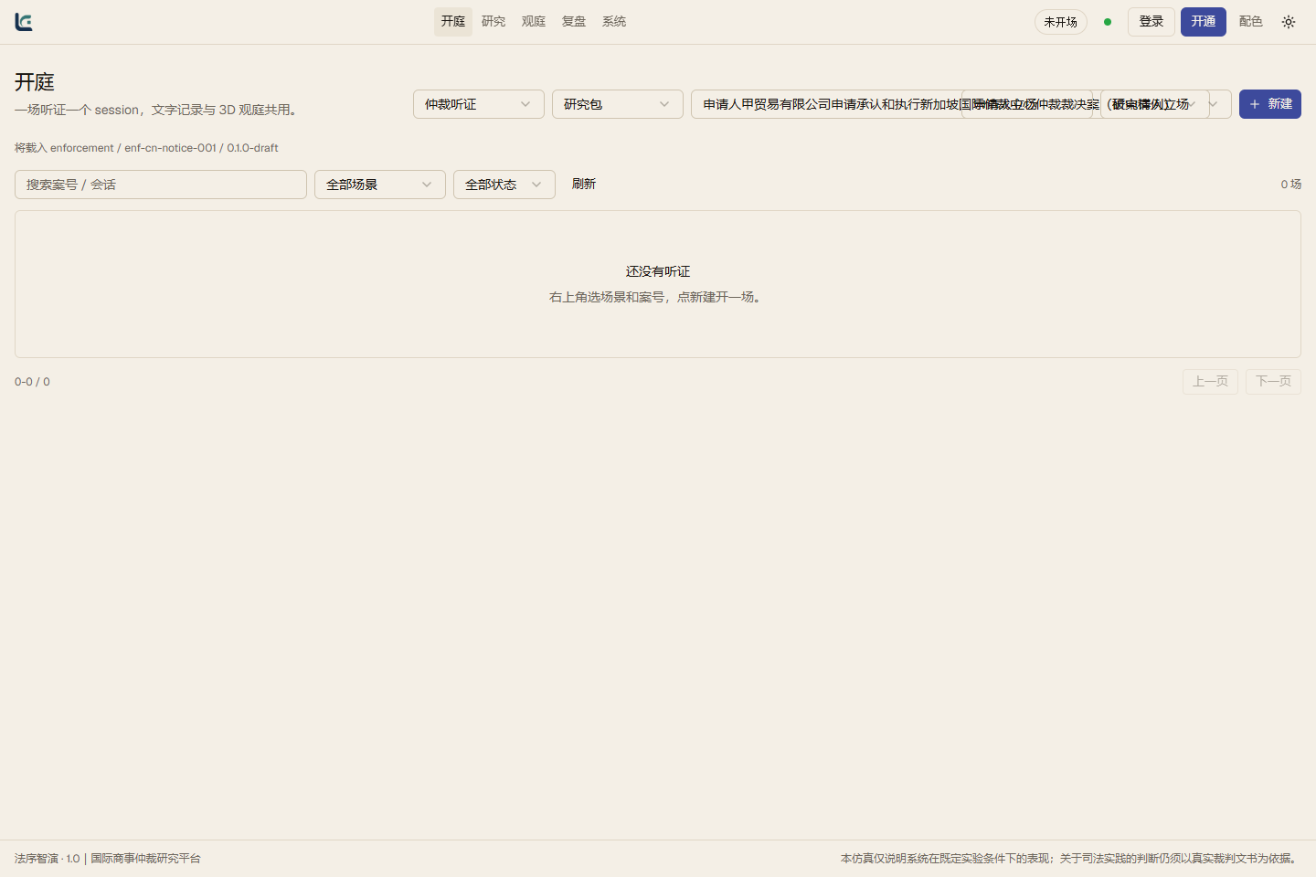
图 03 开庭
行 | 写
图题 | 开庭工作台。顶栏：开庭 / 研究 / 观庭 / 复盘 / 系统。会话芯片「未开场」。
干什么 | 选场景和案号（或研究包）开一场。文字记录与 3D 观庭共用 session_id。
按什么 | 场景下拉（默认「仲裁听证」）→ 研究包 / 案号 → 新建。列表可 刷新。
别读错 | 图上 0 场。可选中 SAMPLE（enf-cn-notice-001 / 0.1.0-draft）不等于正式研究包。无包时 新建 为灰。

图 04 · 观庭
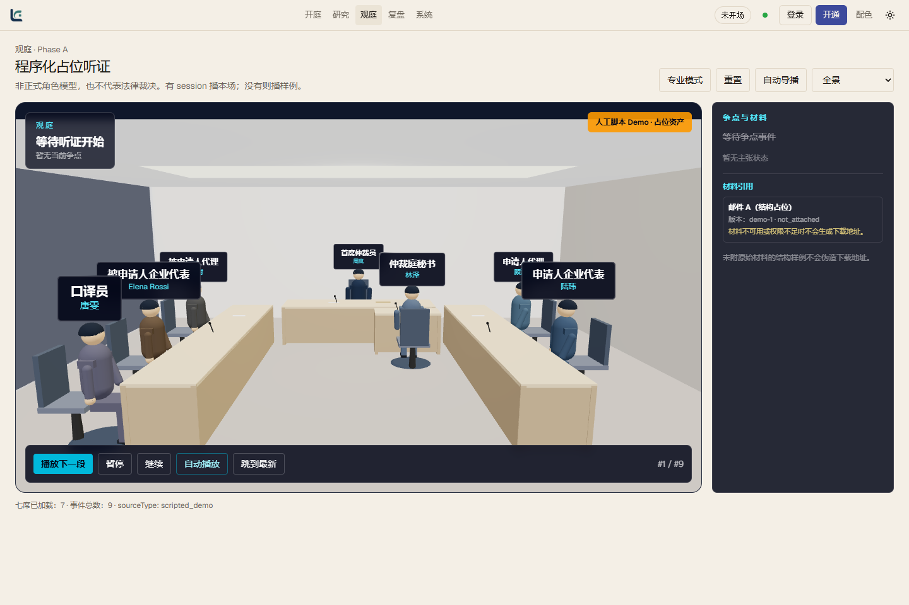
图 04 观庭
行 | 写
图题 | /hearing-3d。标题「程序化占位听证」、七席人偶、侧栏争点材料、时间轴 #1 / #9、页脚 sourceType: scripted_demo。
干什么 | 无 session 播样例；有 session 挂本场。可切镜头、专业模式、自动导播。
按什么 | 播放下一段 / 暂停 / 继续 / 自动播放 / 跳到最新；镜头「全景」等。
别读错 | 非正式角色模型，也不代表法律裁决。页脚 sourceType: scripted_demo 时不是后端本场。HUD「后端运行」在 source_type 未落到 scripted_demo 时可能误显，以页脚为准。

图 05 · 复盘
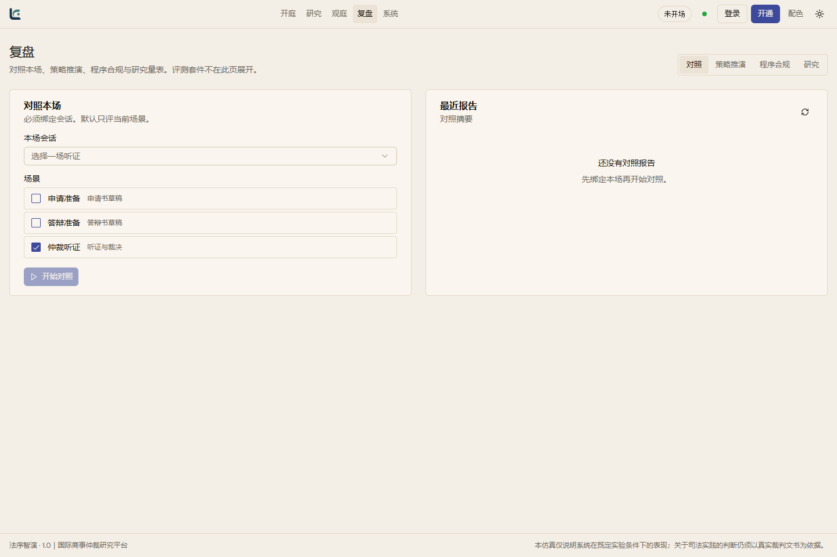
图 05 复盘
行 | 写
图题 | 复盘。四栏：对照 / 策略推演 / 程序合规 / 研究。
干什么 | 对照本场记录做指标；研究栏走六维量表。评测套件不在此页展开。
按什么 | 先选一场听证。场景勾选后 开始对照。无 session 时对照按钮不可点。
别读错 | 页能打开 ≠ 已出报告。对照必须绑定会话。

2.2 有图再配：研究与系统（不当效果证明）

图 06 · 研究
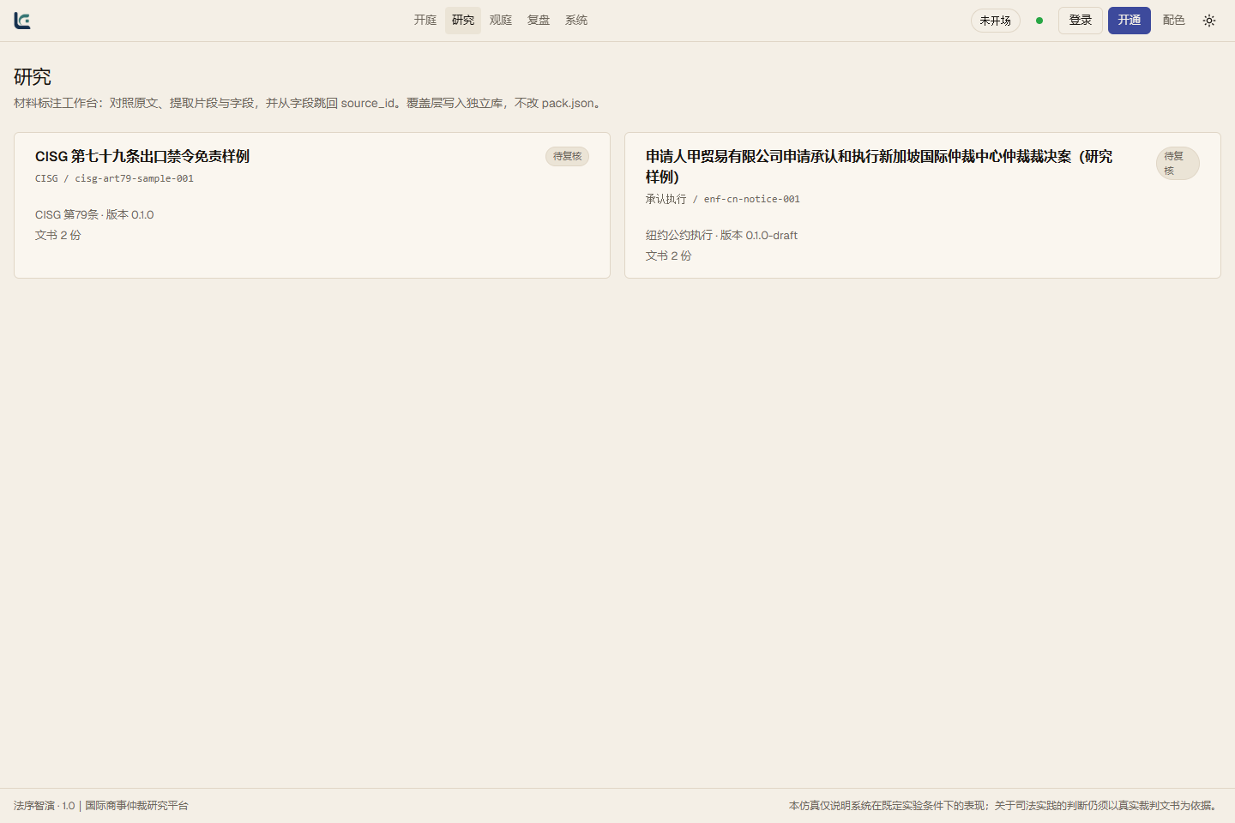
图 06 研究
行 | 写
图题 | 材料标注工作台。两条 SAMPLE：CISG 第 79 条出口禁令免责样例；承认和执行样例。标签「待复核」。
干什么 | 对照原文、提取片段与字段，从字段跳回 source_id。覆盖层写入独立库，不改 pack.json。
按什么 | 点某一包进入 /research/packs/[dataset]/[cluster]。
别读错 | SAMPLE 不算正式研究案。正式 pack = 0。待复核 ≠ 已复核。

图 07 · 系统
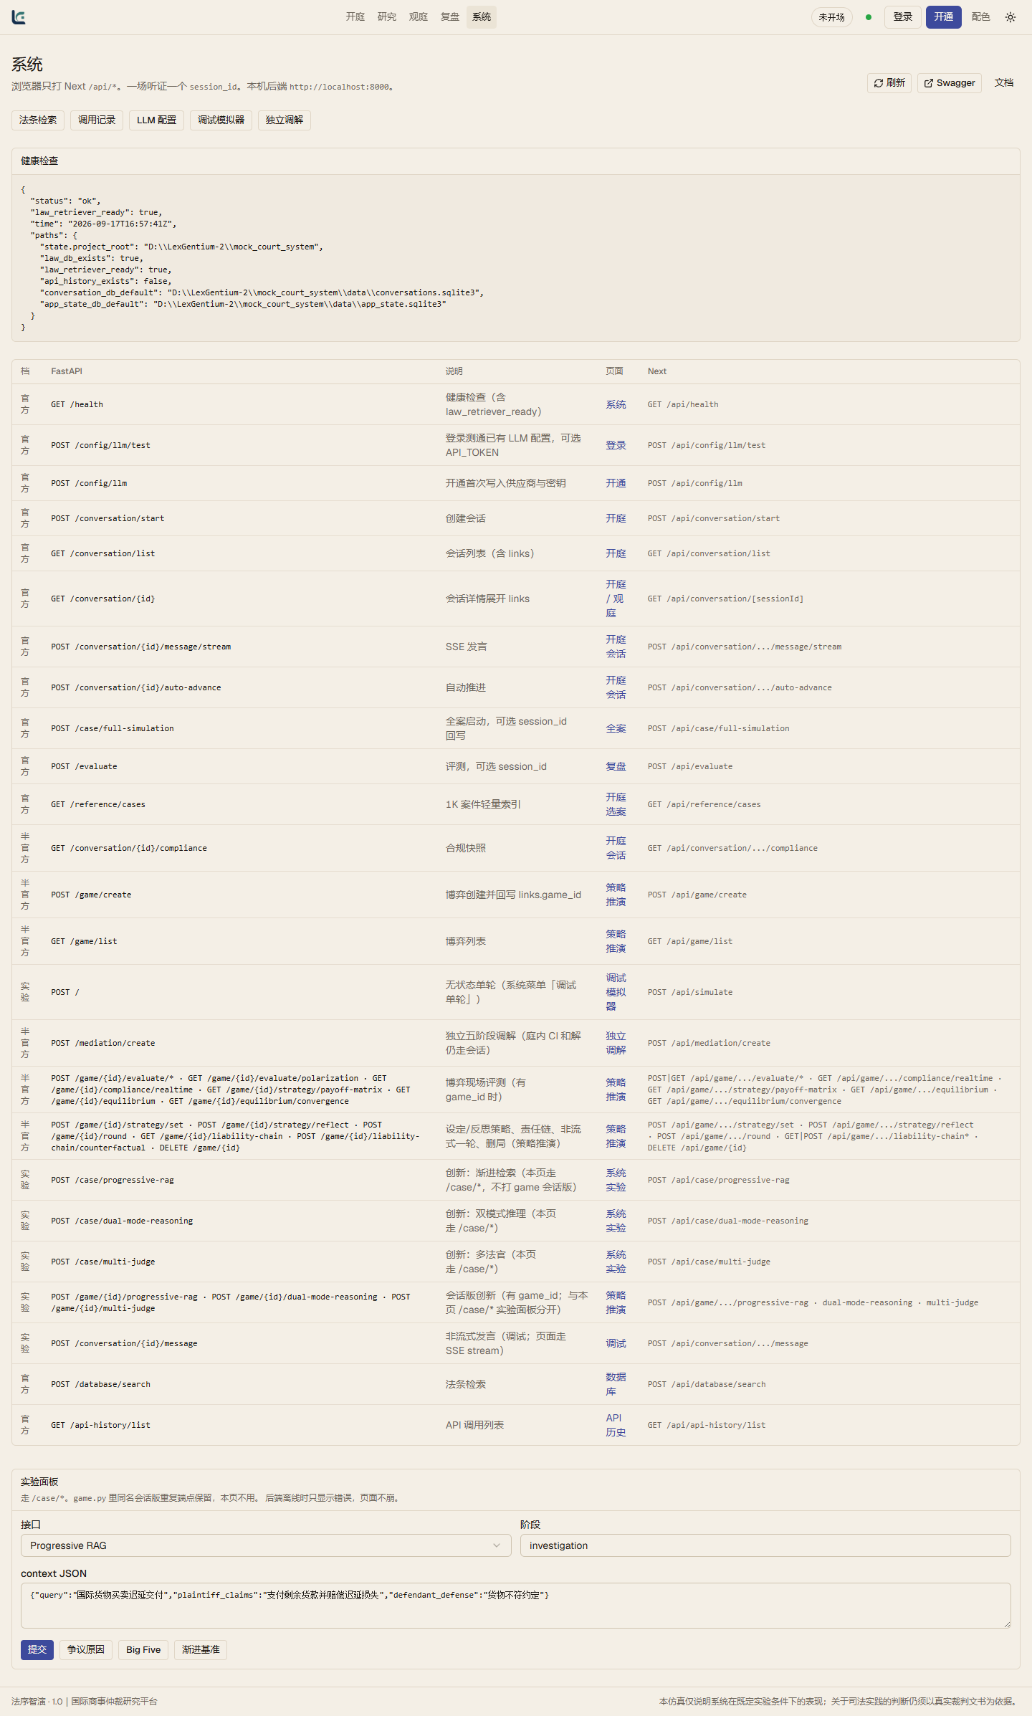
图 07 系统
行 | 写
图题 | 系统。健康检查 JSON + 入口链（Swagger / 法条 / 调用记录 / LLM / 调试 / 独立调解）。
干什么 | 看后端是否就绪。浏览器只打 Next /api/*。
按什么 | 刷新、Swagger、各入口钮。
别读错 | status=ok 只说明当时打到的后端活着。本机截图里 state.project_root 指向 D:\LexGentium-2\...，不要写成 1 号库后端已起。实验区（P-RAG 等）是 LAB，不经听证 SSE。

图 08 · 设置
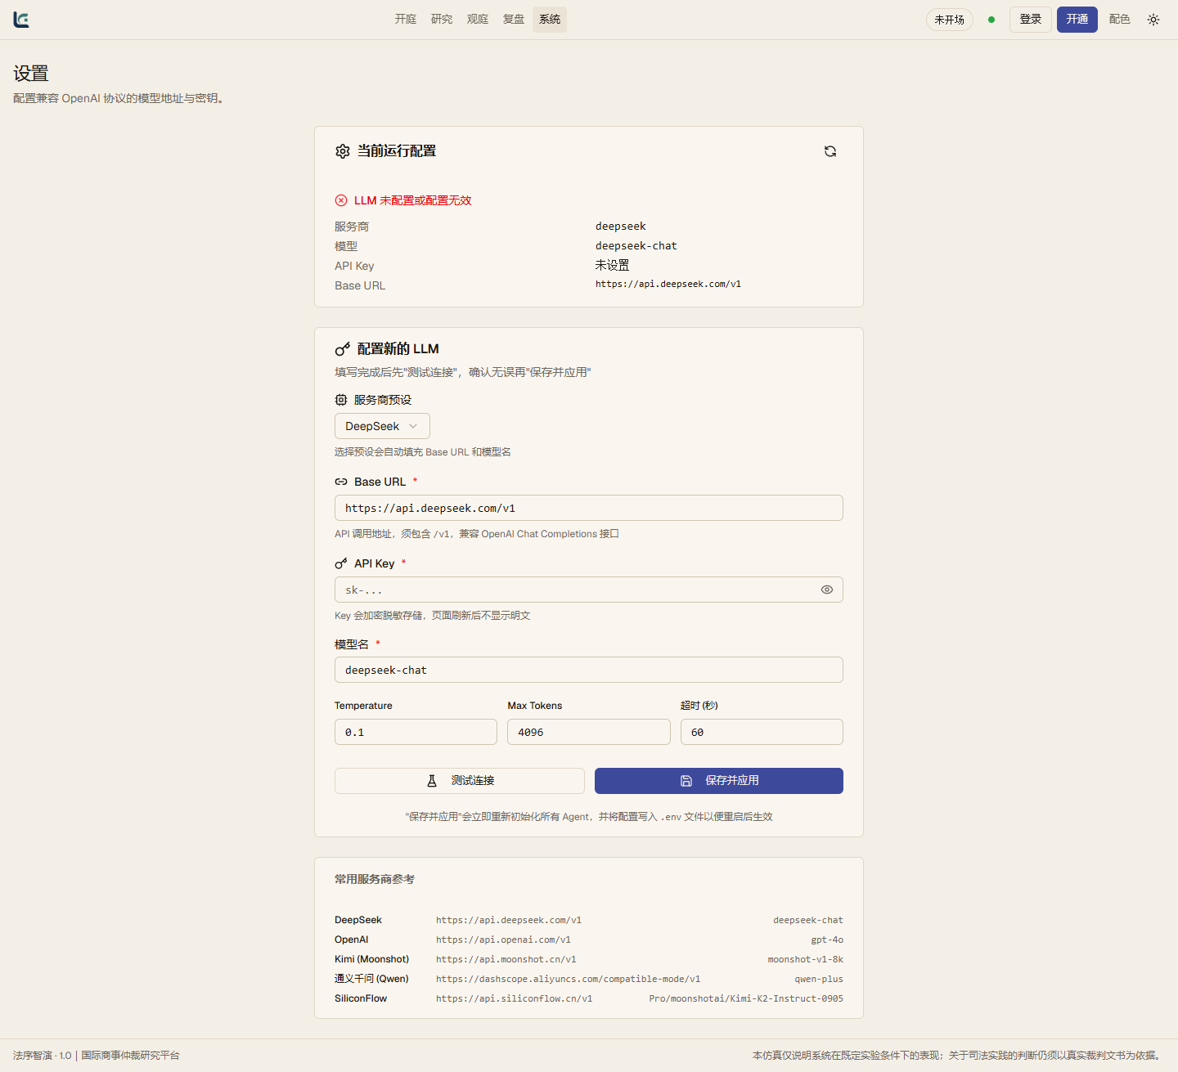
图 08 设置
行 | 写
图题 | LLM 设置。截图当日横幅：「LLM 未配置或配置无效」。
干什么 | 配兼容 OpenAI 协议的地址与密钥。保存并应用 会重初始化 Agent 并写 .env。
按什么 | 测试连接 / 保存并应用。
别读错 | 未设密钥时不能主张「模型已接通」。不要把设置页当评测页。

图 09 · 全案
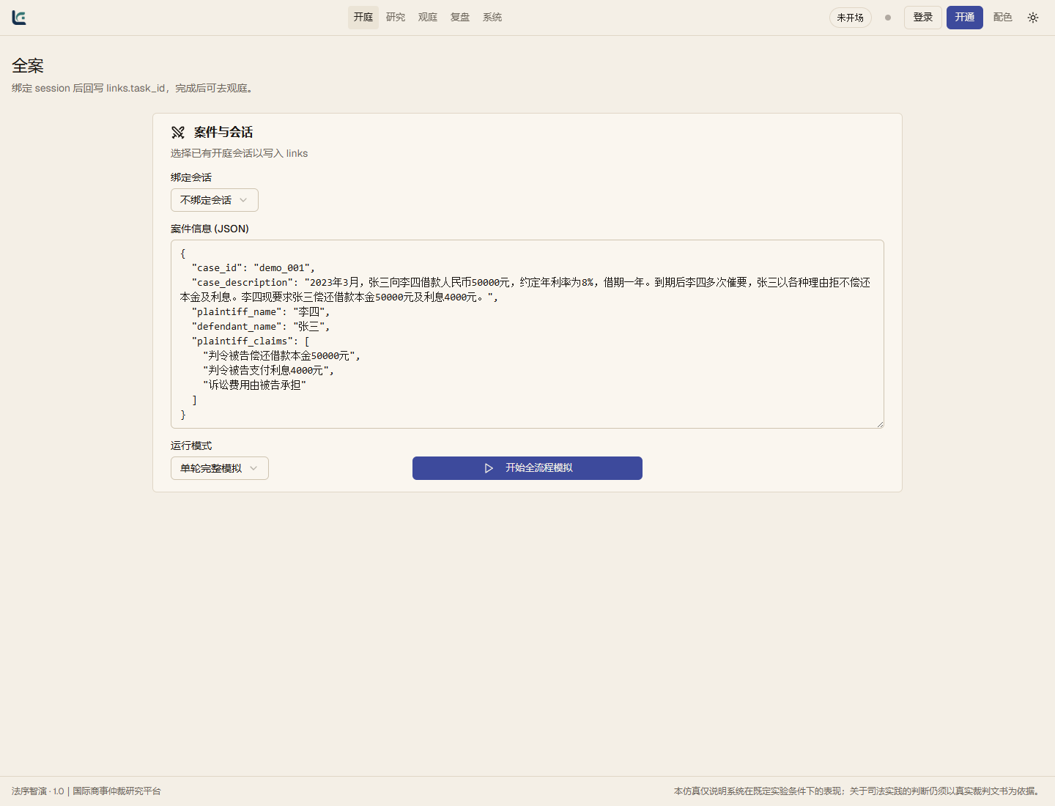
图 09 全案
行 | 写
图题 | 全案。绑定会话后回写 links.task_id。默认 JSON 是 demo_001 民事借款。
干什么 | 一次跑完申请到裁决（受 CI_MAX_AUTO_TURNS，默认 30）。
按什么 | 可选绑定会话；开始 全流程模拟。
别读错 | 默认 张三/李四 借款稿不是国际商事仲裁研究案，不要当研究包装进民事训练集。全案能点 ≠ 本场已有文字记录。

2.3 补图：开通、说明、复盘分栏、研究包、调解与调试

图 10 · 开通
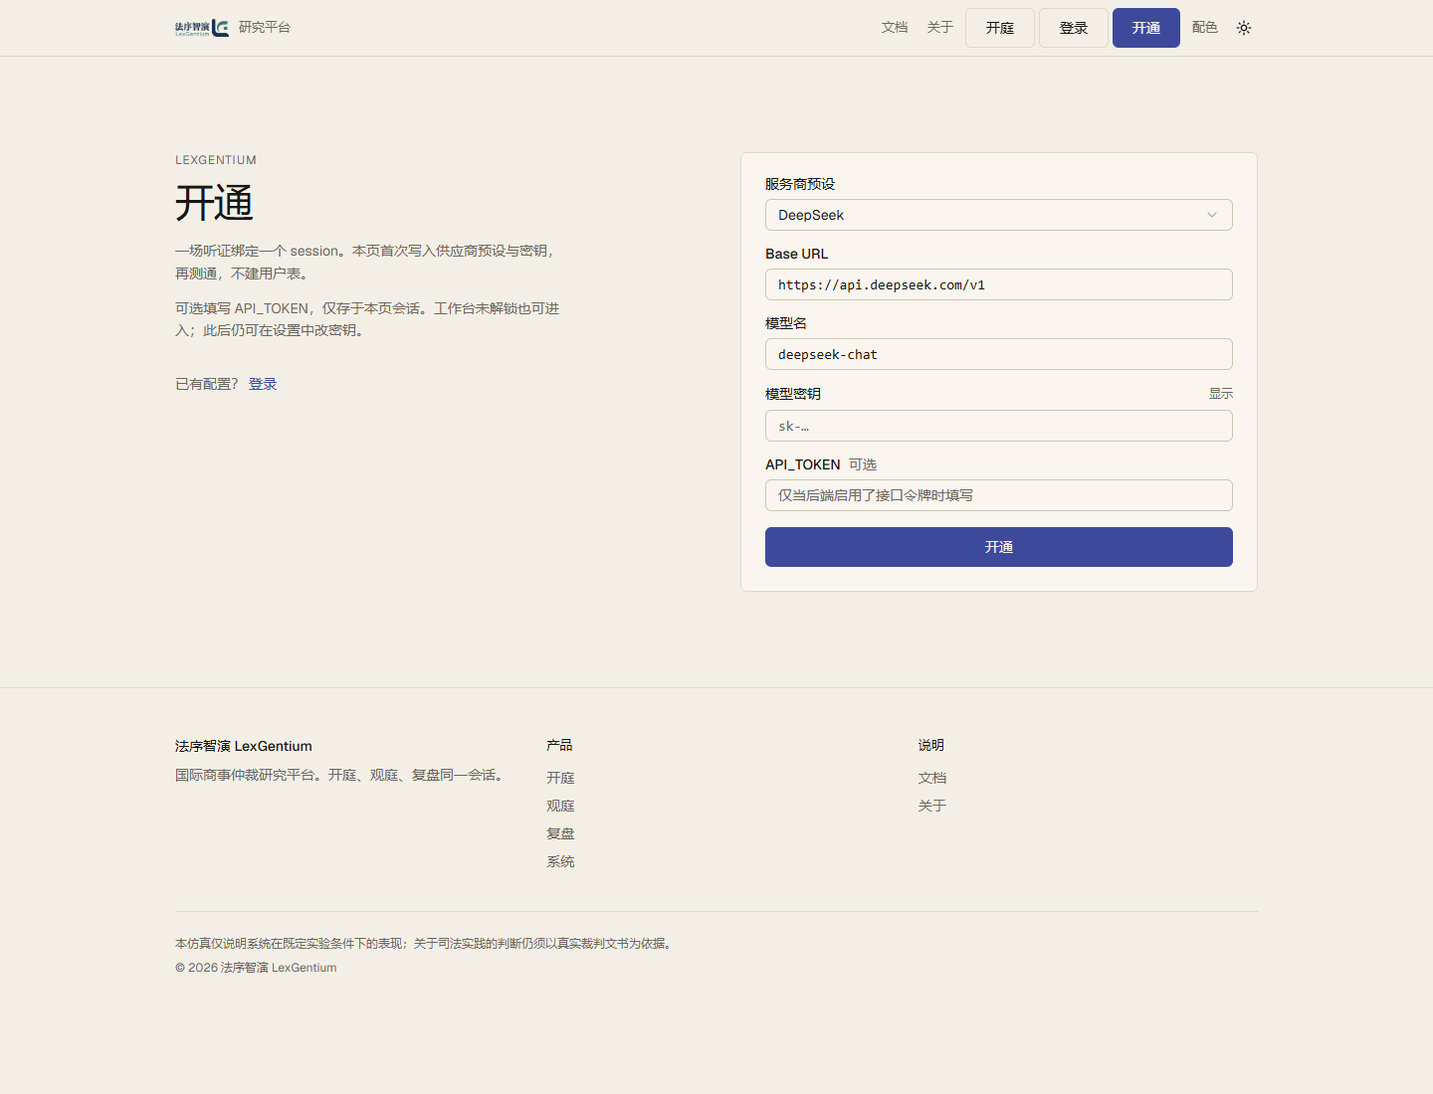
图 10 开通
行 | 写
图题 | 开通。页上写：首次写入供应商预设与密钥，再测通，不建用户表。
干什么 | 与登录分工：本页写配置，登录测已有配置。
按什么 | 选服务商 → 填 Base URL / 模型名 / 密钥 → 开通。已有配置走 登录。
别读错 | 开通成功 ≠ 本场已开庭。无密钥时开通会失败，图上未提交。

图 11 · 文档
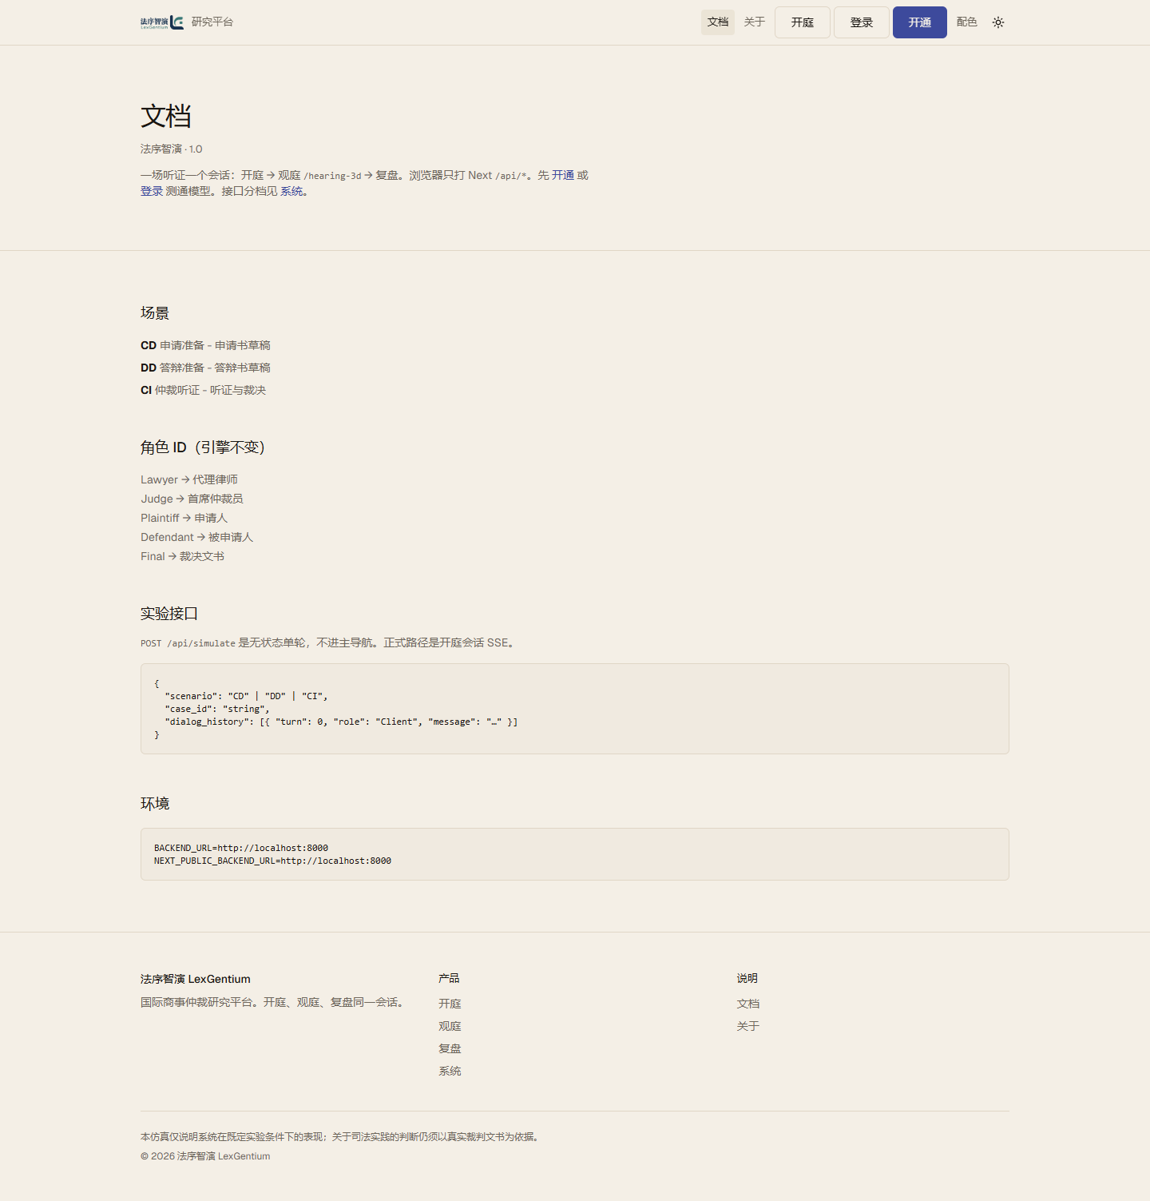
图 11 文档
行 | 写
图题 | 文档。页标「法序智演 · 1.0」。场景 CD/DD/CI、角色 ID、实验接口、环境变量。
干什么 | 说明浏览器只打 Next /api/*，正式路径是开庭 SSE。
按什么 | 文内链到 开通 / 登录 / 系统。
别读错 | 文档能打开 ≠ 接口已测通。POST /api/simulate 写明是无状态单轮，不进主导航。

图 12 · 关于
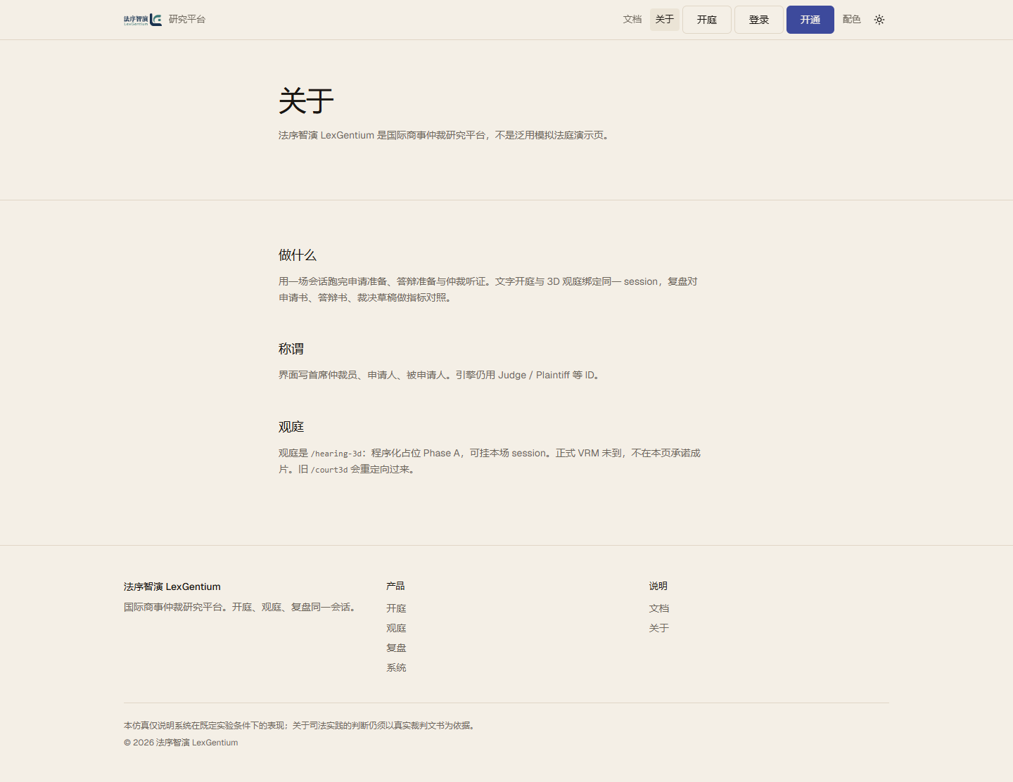
图 12 关于
行 | 写
图题 | 关于。页上写：国际商事仲裁研究平台，不是泛用模拟法庭演示页。
干什么 | 交代称谓（界面用仲裁称谓，引擎仍用 Judge / Plaintiff）与观庭边界。
按什么 | 只读。旧 /court3d 重定向到观庭。
别读错 | 本页承诺不做正式 VRM 成片。

图 13 · 独立调解
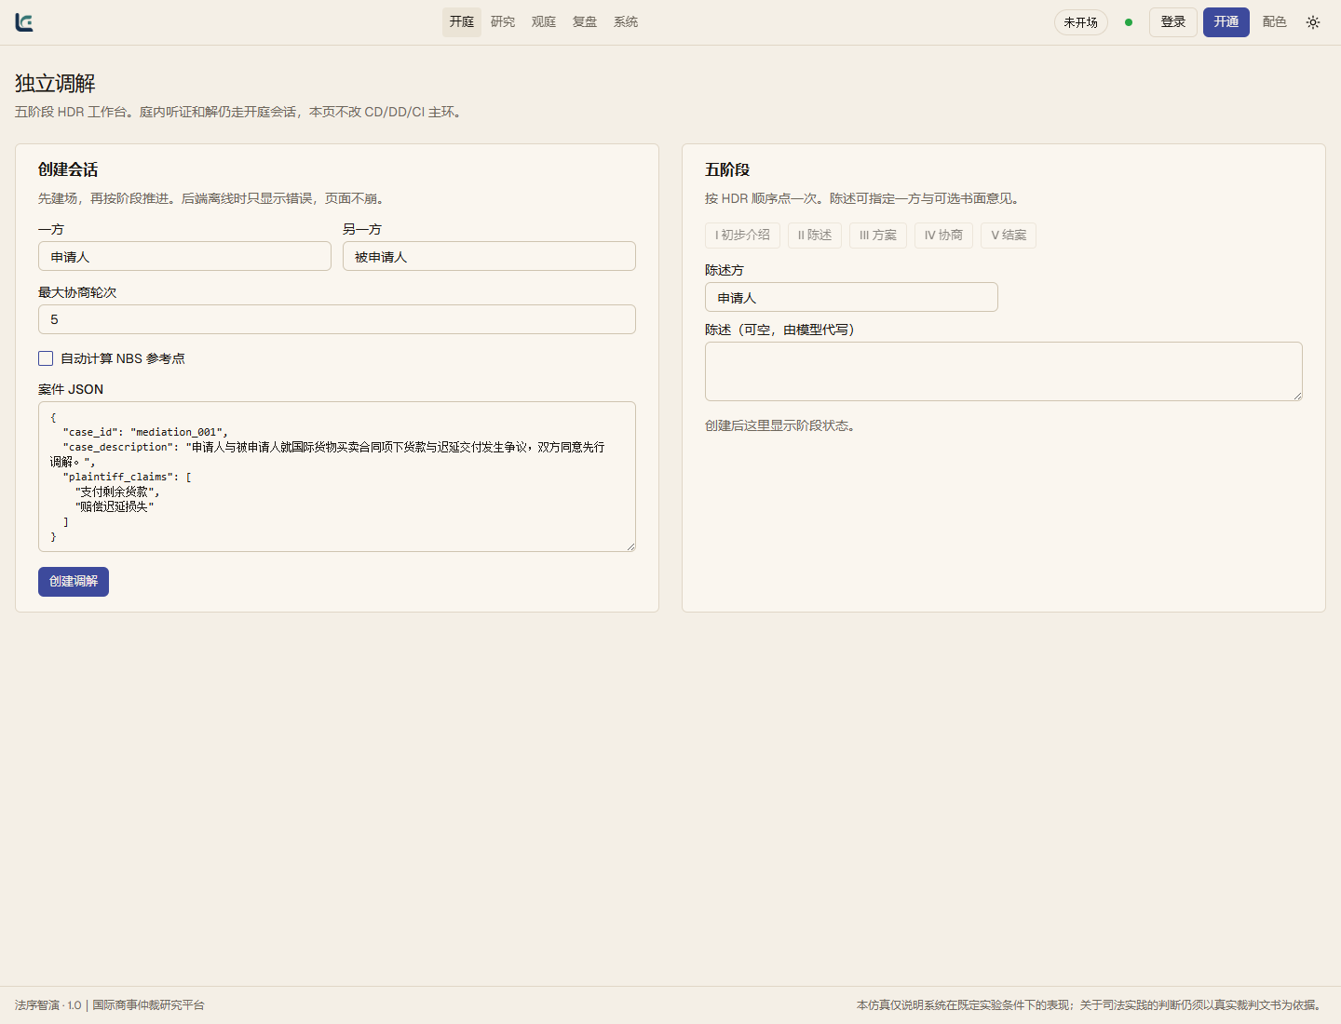
图 13 独立调解
行 | 写
图题 | 独立调解。左「创建会话」，右「五阶段」I–V。默认 JSON mediation_001。
干什么 | 五阶段 HDR。庭内和解仍走开庭，本页不改 CD/DD/CI。
按什么 | 创建调解；阶段钮在无 session 时不可点。
别读错 | 能看见五阶段 ≠ 已调解。默认稿不是正式研究案。图上未创建、未跑阶段。

图 14 · 研究包标注
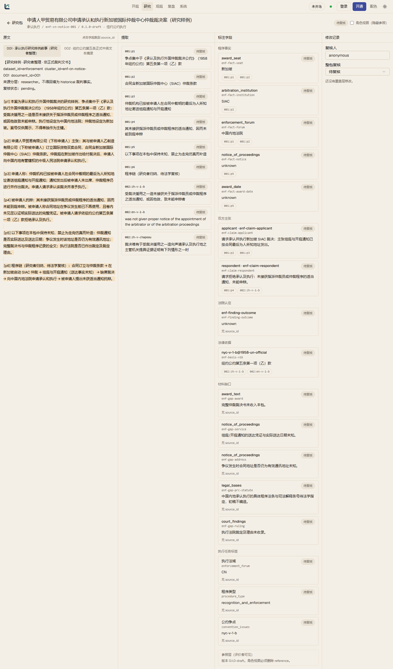
图 14 研究包
行 | 写
图题 | SAMPLE enforcement / enf-cn-notice-001 / 0.1.0-draft。左原文，右字段。状态待复核。
干什么 | 对照原文、改字段、从字段跳回 source_id。覆盖层不改 pack.json。
按什么 | 从研究列表点入。可改复核状态、写备注。
别读错 | SAMPLE 不算正式研究案。待复核 ≠ 已复核。图上未改字段。

图 15 · 策略推演
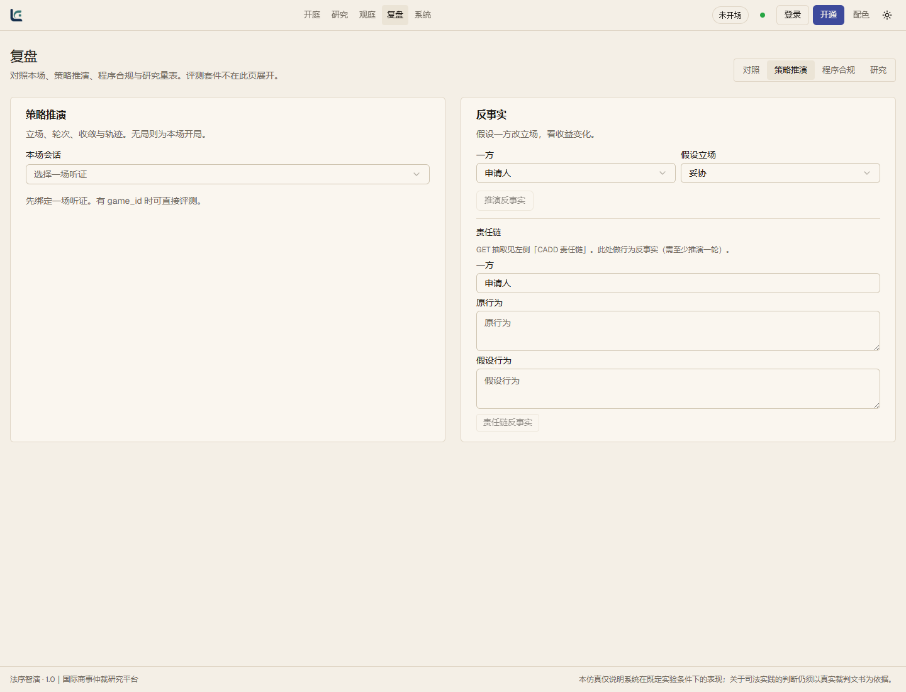
图 15 策略推演
行 | 写
图题 | 复盘 · 策略推演。提示「先绑定一场听证。有 game_id 时可直接评测。」
干什么 | 为本场开策略局；可做反事实 / 责任链（需已开局）。
按什么 | 先选听证。无场时不能开局。
别读错 | 栏能打开 ≠ 已推演。图上无 session。

图 16 · 程序合规
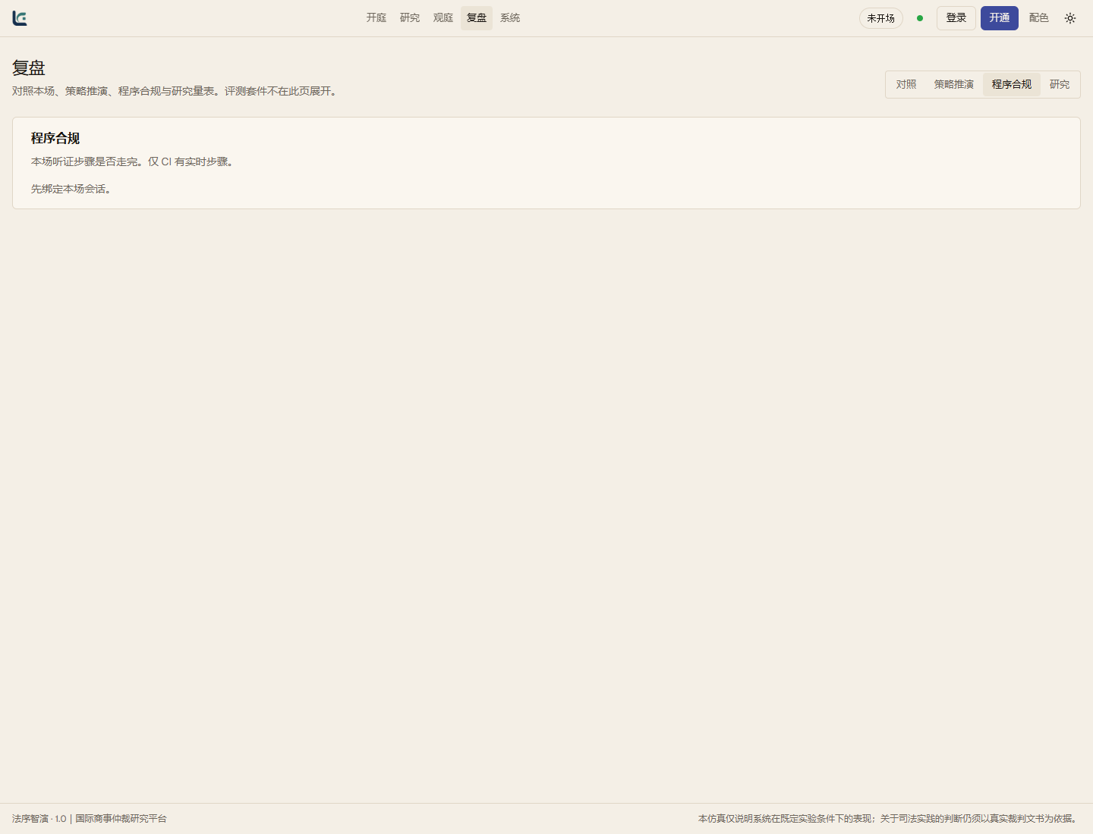
图 16 程序合规
行 | 写
图题 | 复盘 · 程序合规。提示「先绑定本场会话。」仅 CI 有实时步骤。
干什么 | 看本场听证步骤是否走完。
按什么 | 先绑 CI 会话。
别读错 | 空态是门禁，不是故障。

图 17 · 研究评价
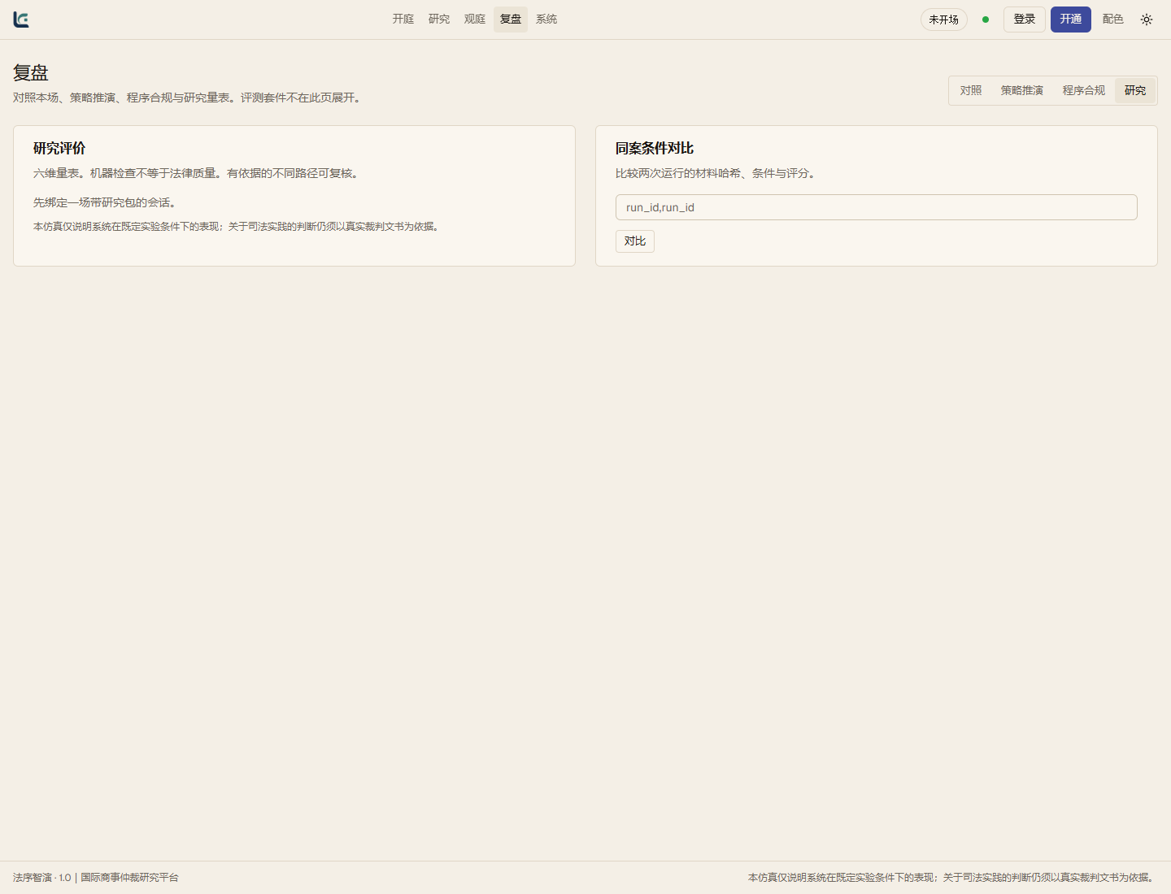
图 17 研究评价
行 | 写
图题 | 复盘 · 研究。六维量表入口 + 同案条件对比。提示先绑定带研究包的会话。
干什么 | 机器检查不等于法律质量。有 run_id 才可 六维打分 / 导出研究包。
按什么 | 先从开庭水合 SAMPLE（仍非正式案）再回此栏。
别读错 | 栏在 ≠ 已打分。正式研究包仍为 0。

图 18 · 法条库
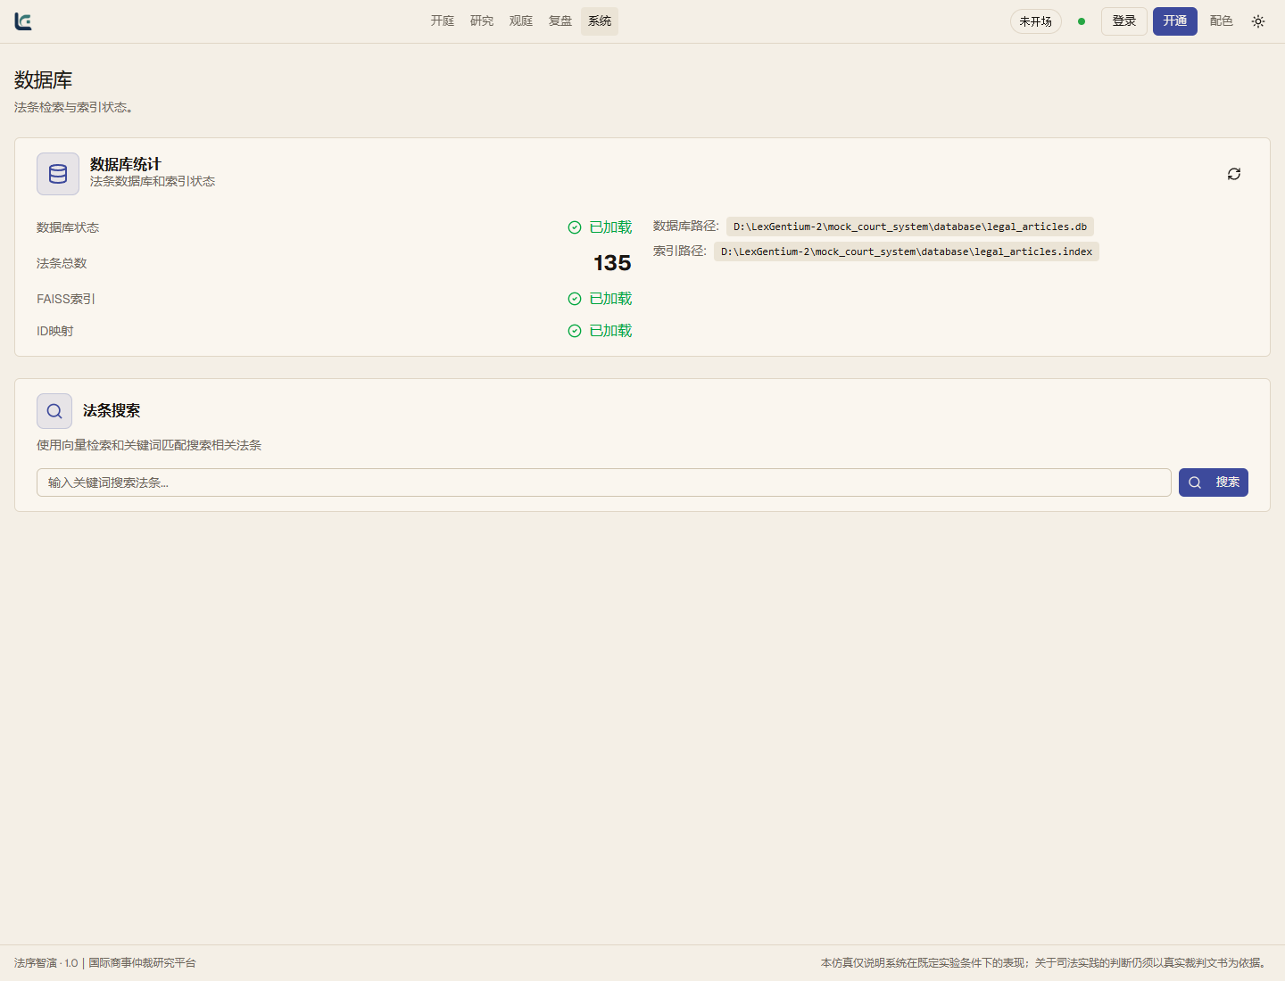
图 18 法条库
行 | 写
图题 | 数据库。统计：法条总数 13500，FAISS / ID 映射显示已加载。
干什么 | 向量或关键词检索法条。
按什么 | 输入关键词 → 搜索。图上未检索。
别读错 | 路径当时是 D:\LexGentium-2\mock_court_system\database\...。不要写成 1 号库自带 13500 条，也不要当评测分数。

图 19 · 调用记录
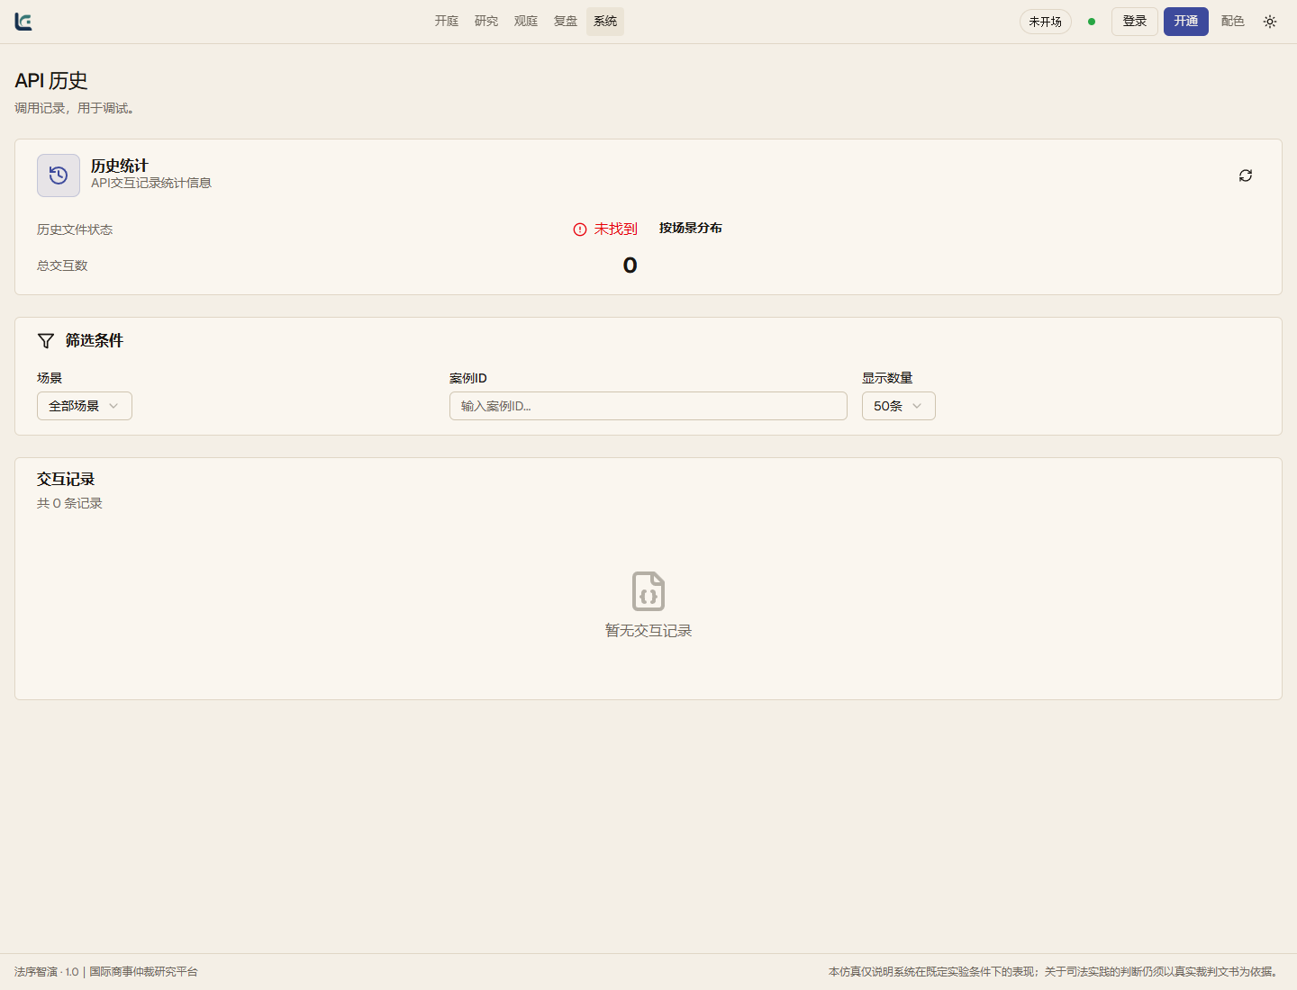
图 19 调用记录
行 | 写
图题 | API 历史。历史文件「未找到」，总交互 0，暂无记录。
干什么 | 调试用调用留痕。
按什么 | 可按场景 / 案号筛选。无文件时列表为空。
别读错 | 0 条说明当时没有可展示的调用账本，不是「已跑完全案」。

图 20 · 调试模拟器
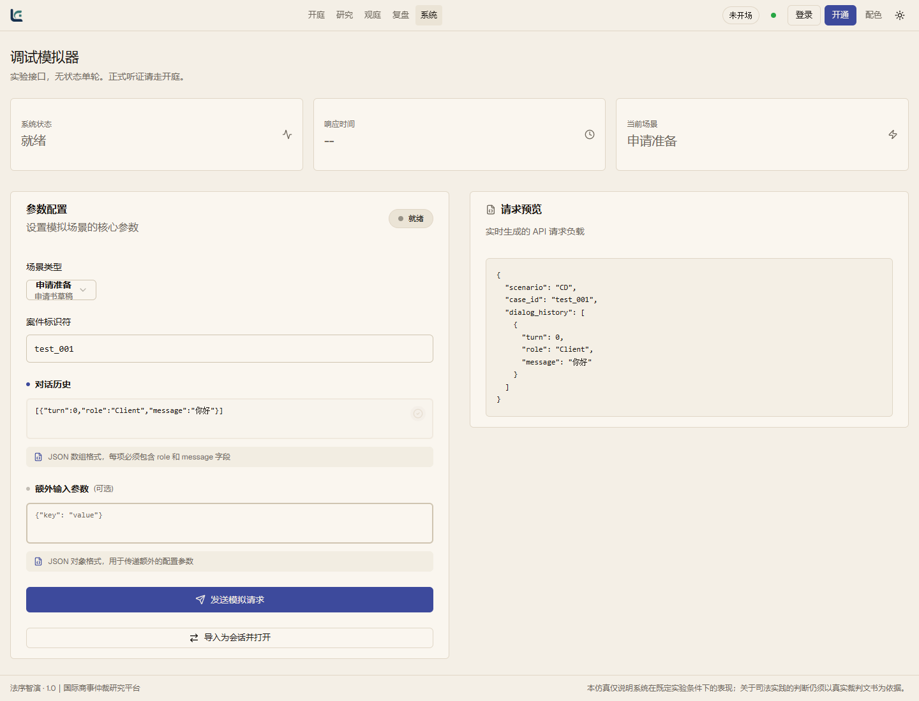
图 20 调试模拟器
行 | 写
图题 | 调试模拟器。页上写：实验接口，无状态单轮，正式听证走开庭。默认 test_001 / CD。
干什么 | 单发 POST /api/simulate，或导入会话。不进主导航。
按什么 | 发送模拟请求 / 导入为会话并打开。图上未发送。
别读错 | 不要把本页写成听证主路或研究案评测。

图 21 · CISG SAMPLE 标注
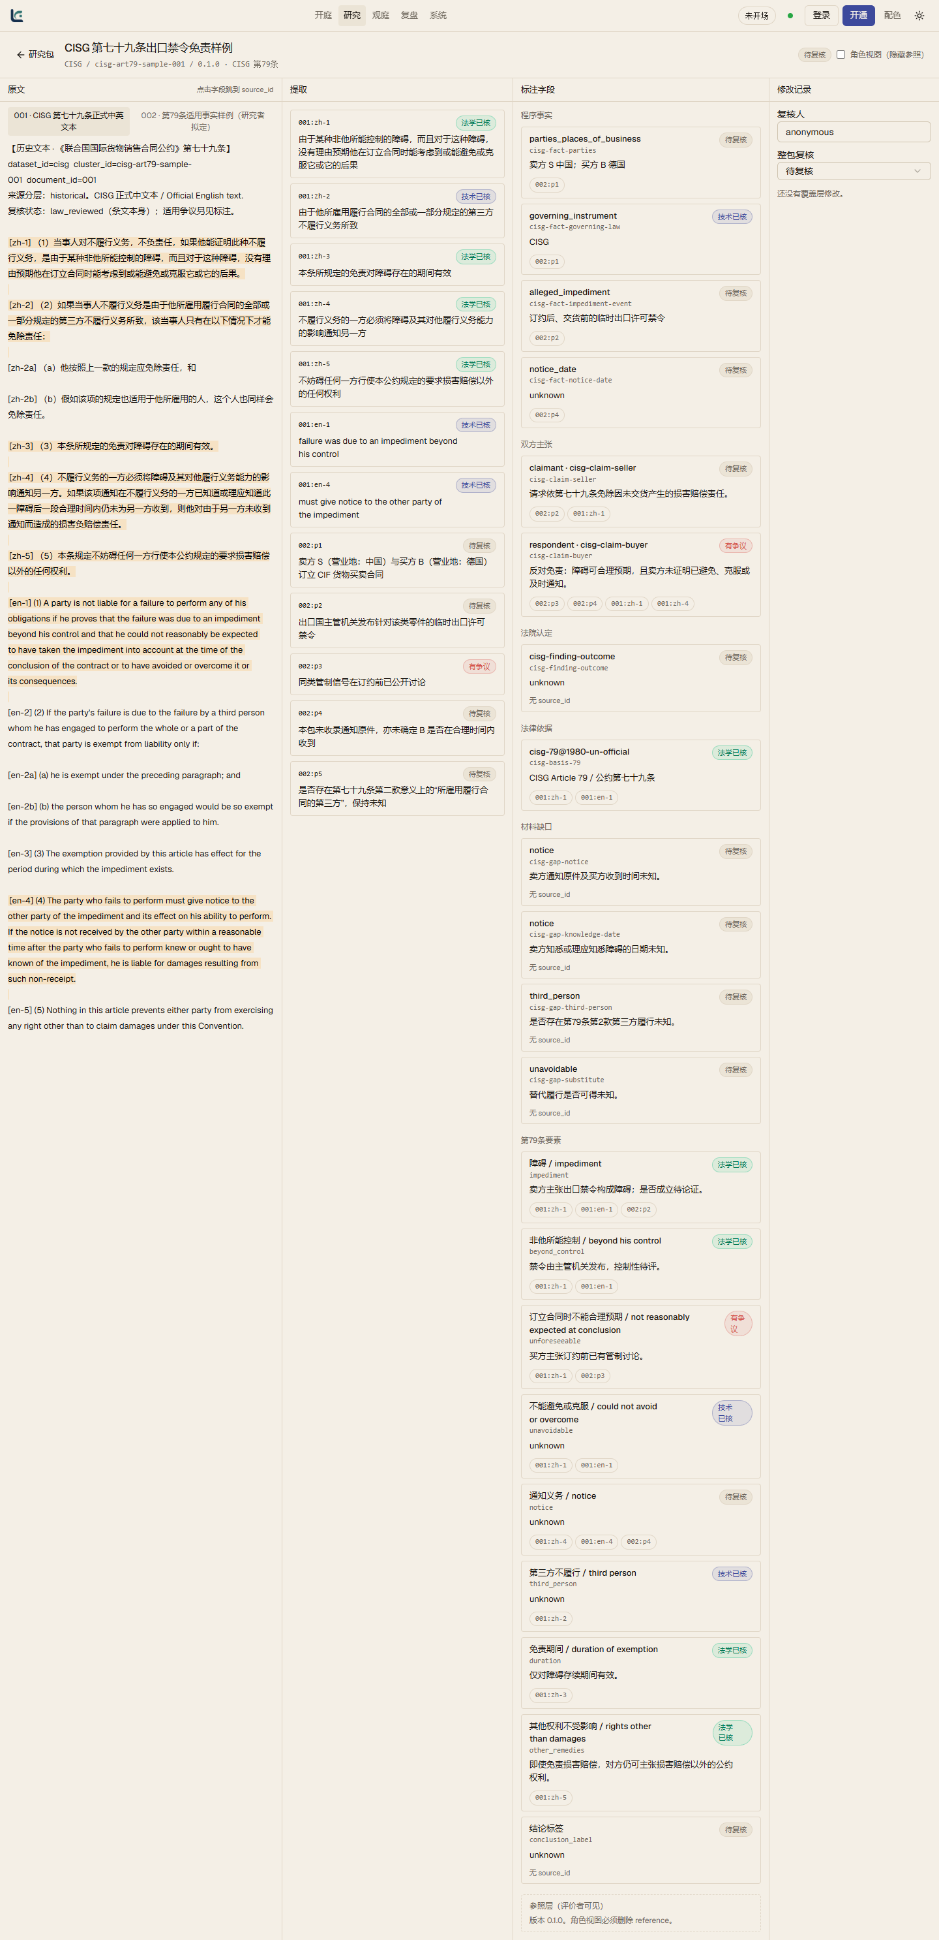
图 21 CISG 研究包
行 | 写
图题 | SAMPLE cisg / cisg-art79-sample-001 / 0.1.0。左 CISG 第 79 条文本，右字段。待复核。
干什么 | 与图 14 同属技术夹具，任务类型是第 79 条免责，不是承认和执行。
按什么 | 从研究列表点「CISG 第七十九条出口禁令免责样例」。
别读错 | 仍非正式研究案。文书里有官方条文摘录 + 研究者拟定事实，不要当成已复核判例。

图 22 · 命令条
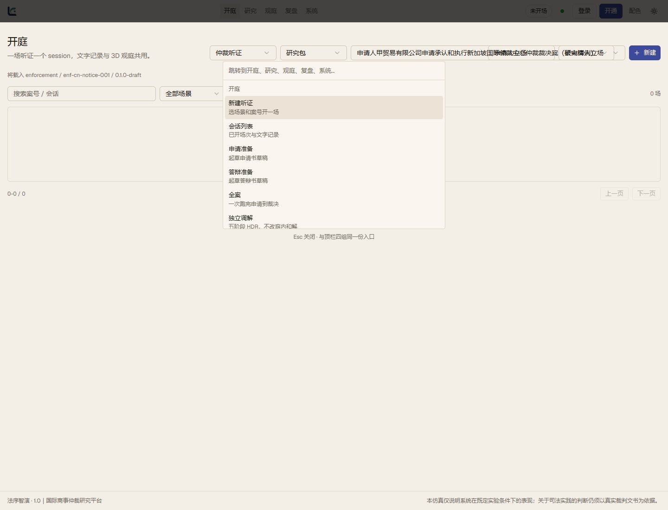
图 22 命令条
行 | 写
图题 | 开庭页上的命令条。检索框「跳转到开庭、研究、观庭、复盘、系统…」。图上展开到开庭组。
干什么 | 与顶栏五组同一份入口：新建听证、会话列表、申请准备、答辩准备、全案、独立调解。
按什么 | Ctrl+K（Mac ⌘K）。Esc 关闭。下翻才有研究 / 观庭 / 复盘 / 系统。
别读错 | 命令条能打开 ≠ 已开场。图上仍是 0 场。

3. 代表性应用案例
「代表」指产品主路径三类，不是全国仲裁案抽样。SAMPLE 包 2 个、观庭样例 9 段，文档写明不是代表性保证。

案例卡 A · 观庭样例（无 session）
项 | 内容
界面名 | 观庭 / 样例回放
路径 | /hearing-3d
内部 | public/hearing-3d/contracts/sample-events.jsonl
传输 | 不打听证 LLM
输入： 无 sessionId。浏览器加载 9 段结构样例。
操作： 播放下一段（或 自动播放）→ 可切「全景 / 首席中景 / 申请方中景 / 被申请方中景」。
屏幕输出： 七席人偶与名牌；时间轴 #n / #9；HUD 阶段 / 争点 / 字幕。页脚：七席已加载：7 · 事件总数：9 · sourceType: scripted_demo。
停在哪： 样例播完。没有本场会话，不能当本场裁决。

案例卡 B · SAMPLE 研究包（夹具，不是正式案）
项 | 内容
界面名 | 研究 / 开庭选包
包 | enf-cn-notice-001（承认和执行样例）、cisg-art79-sample-001
版本 | 0.1.0-draft
状态 | 待复核
输入： 夹具文书 2 份量级（界面写「文书 2 份」）。不是 法学材料/案例材料/ 的 15 份标注。
操作： /research 点开包；或 /conversation 选「研究包」后 新建。
屏幕输出： 研究页两条 SAMPLE +「待复核」。开庭页提示「将载入 enforcement / enf-cn-notice-001 / 0.1.0-draft」。
停在哪： 可水合进会话。正式研究包计数仍为 0。不要写成已标完 10–20 案。

案例卡 C · 复盘无场（预期不可跑对照）
项 | 内容
界面名 | 复盘 · 对照
路径 | /evaluation
会话 | 无（芯片「未开场」）
输入： 未选听证。
操作： 可见四栏。开始对照 保持不可点。
屏幕输出： 「必须绑定会话。」
停在哪： 对照前。这是门禁，不是故障。

案例卡 D · 案例材料入库（不是第四条成功路径）
只报计数和状态。当事人真名、案号全文、标注单元格不进本页对外主张。来源：法学材料/案例材料/README.md。
计数 | 值
入库素材 | 约 67 份原文
已填标注 xlsx | 15
独立复核完成 | 0
已做成 research_packs | 0
案例 25 | AI 辅助初标，待填标注人
走入库 ≠ 已复核 ≠ 可训。15 份标注不得当已复核数据使用。

4. 输入 / 输出对照（汇总）
按钮名以界面为准，不要改写。
键 | 出现页 | 之后发生
开庭 | 首页 / 顶栏 | 会话列表 /conversation
测通并进入 | 登录 | 软解锁；测通 POST /api/config/llm/test
开通 | 首页 / 登录 | 写入 LLM 配置并解锁
新建 | 开庭 | 建一场 session_id；选了 SAMPLE 则水合该包
播放下一段 | 观庭 | 消费下一条事件；样例共 9 段
开始对照 | 复盘 | 需已选 session；否则不可点
保存并应用 | 设置 | 重初始化 Agent，写 .env
开始 全流程模拟 | 全案 | 自动跑申请到裁决，上限 CI_MAX_AUTO_TURNS（默认 30）
开通 | 开通页 | 首次写入 LLM 配置并测通
创建调解 | 独立调解 | 建五阶段 HDR 场；图上未点
六维打分 | 复盘 · 研究 | 需已绑带研究包的会话；图上不可用
搜索 | 法条库 | 检索法条；图上未检索
发送模拟请求 | 调试模拟器 | 无状态单轮，不进听证主路
Ctrl+K | 各工作台 | 打开命令条，与顶栏五组同一入口
刷新 | 开庭 / 系统 | 重拉列表或健康检查
接口对外只报：session_id、scenario（CD/DD/CI）、is_finished、reasoning_meta.judgment_status、source_type（scripted_demo / backend_run）。真案事实原文、密钥、.env 不进本包。

5. 失败与阻断
单独成页，避免只看见观庭样例。

5.1 无研究包不能新建（民事空列表）
开庭在未选可用包/案号时 新建 为灰。图 03 在 SAMPLE 被预选时可点；不要把「能点新建」写成正式研究案已就绪。

5.2 复盘无 session
见案例卡 C。开始对照 不可点。

5.3 LLM 未配置
图 08：设置页「LLM 未配置或配置无效」。书记员 / extract / score 走 LLM_FAST_MAX_TOKENS（默认 512）；判决不要截短。没密钥时不要主张本场已生成裁决。

5.4 材料不足停机
未知事实保持 unknown。材料不足用 admit_insufficient 停。禁止补造。这是功能，不是故障。

5.5 研究轮次上限
纽约执行 12 轮、CISG 第 79 条 10 轮，只计原被告发言。到上限不再打 CI LLM。

5.6 本机后端指错目录
图 07 健康检查曾返回 D:\LexGentium-2\mock_court_system。1 号库前端在 :3001。不要把隔壁检出的 status=ok 写成 1.0 后端已部署。

6. 适用边界

做什么
- 用一场 session_id 跑申请准备、答辩准备、仲裁听证
- 观庭挂本场或播 9 段结构样例（程序化占位）
- 复盘：对照、策略推演、程序合规、研究六维量表
- 研究工作台对照 SAMPLE 原文与字段回查
- 全案自动跑（有上限）；独立调解五阶段 HDR（不改庭内和解）

不做什么
- 自动作出有法律效力的裁决或胜诉预测
- 把 SAMPLE 或 15 份未复核标注写成正式研究包 / 已复核训练集
- 把观庭人偶写成正式 VRM 或真实庭审录像
- 把 scripted_demo 写成后端本场
- 把民事 dataset_1000 摘要写成已齐 1000 条 jsonl
- 把 LAB（P-RAG / Dual-Mode / Multi-Judge）写成听证主路

数据与包
- 正式 research_packs = 0；SAMPLE 2 个，状态待复核
- 法学材料/案例材料/：67 份素材、15 份标注，无 pack.json / 规则卡 / 原文锚点回填
- 民事 dataset_1000/：meta + 100 条摘要
- 观庭参考：contracts JSON + 本机程序化资产；未接 VRM 文件

运行控制
软解锁。Web 主路是 LLM 智能体。core/offline/api_reconstructor / main.py 最近邻只给离线批跑。自动 CI 默认最多 30 步。

7. 效果主张与依据
默认主张写成「未主张 / 未测」。没有协议 + 实跑 + 复核的数字不填。
主张 | 依据 | 对外怎么写
工作台可打开 | 2026-09-18 本机点过 / /login /register /docs /about /conversation /hearing-3d /evaluation（四栏）/research 及两个 SAMPLE 包页 /mediation /system /settings /full-simulation /database /api-history /simulate，以及 Ctrl+K 命令条 | 可以写「该日这些页能打开」
观庭样例可播 | 同日 /hearing-3d 播到 #1/9，七席人偶可见 | 可以写样例可播；不写正式庭审
研究入口已接通 | /research 列出 2 个 SAMPLE；开庭可选 enf-cn-notice-001 | 只写 SAMPLE 夹具
产品已 1.0.0 | package.json、AGENTS.md、页题 | 可以写版本号
正式研究案已齐 | 与现行计数相反（0） | 禁止写
15 案已复核 | 标注人未齐；案例 25 为 AI 初标 | 禁止写
观庭已是正式模型 | Phase A 程序化占位 | 禁止写 VRM 成片
准确率 / 胜诉率 / 快于某系统 | 无对照协议、无复核样本 | 不写百分数
本机后端已是 1 号库 | 图 07 曾指向 LexGentium-2 | 不写
3D 单测：仓库有 npm run test:3d（vitest，hearing-3d）。本底稿截图日未重跑，不写成刚跑过。无前端 E2E 套件（见 SYSTEM_STATUS）。

8. 关键运行日志（摘录）
从已有记录抄。不新编本场 CI 裁决、不编正式 pack 导出。

8.1 启动
cd mock_court_system
cp .env.example .env # 填 LLM_API_KEY / LLM_BASE_URL / LLM_MODEL
python api_server.py # :8000
npm run dev # :3000；被占则落到 :3001
产品入口：/ 营销；/conversation 开庭；/hearing-3d 观庭；/evaluation 复盘。旧 /court3d 重定向到观庭。

8.2 观庭样例（本机已执行，2026-09-18）
GET /hearing-3d 200
无 sessionId
sourceType=scripted_demo
cast=7 events=9
播放下一段 → #1/9
非正式 VRM

8.3 开庭空列表（本机已执行）
GET /conversation 200
会话数 0
芯片：未开场
可选 SAMPLE：enf-cn-notice-001 0.1.0-draft
正式 research_packs = 0

8.4 设置（本机已执行）
GET /settings 200
LLM 未配置或配置无效
API Key：未设置

8.5 本包没有的日志
- 本场 CI 完整裁决与 reasoning_meta 实跑账本
- 正式研究包 pack.json / 规则卡 / 原文锚点回填
- 15 份标注的独立复核签署
- 真实 VRM 加载成功记录
- 用 SAMPLE 或民事借款 demo_001 冒充的研究案评测分
- 开庭会话页、观庭 backend_run、对照报告、全案/调解已跑完（当时 0 场、未提交密钥）

9. 本包不包含
- 比赛其他项（可运行作品安装包、架构说明书全文、来源许可、演示视频）可另附；本项只说明功能与边界
- .env、*.sqlite3、data/session_predictions/
- 当事人真名、案号全文、标注表单元格
- 把 SAMPLE、脚本 Demo 或未复核 xlsx 写成正式研究结论
正式研究包 = 0。观庭非正式 VRM。1.0.0 是产品版本号，不是法学验收号。

